附件2
乘 车 路 线
一、公共交通
公交车：乘公交车1路、52路、728路到工会大楼下车。
地 铁：乘1号线地铁到南礼士路站下，西南出口西行约200米，或到木樨地站下,东南出口东行约500米即到。
方案一，首都机场：乘民航大巴，西单线终点西单下车换乘1路、52路公交车，或乘地铁机场快线东直门下换乘地铁2号线至建国门或复兴门换乘地铁1号线。
方案二，北京站：乘52路公交车或乘地铁2号线至复兴门换乘地铁1号线。
方案三，北京西站：乘52路公交车工会大楼下车即到。
方案四，北京南站：乘4号线地铁至西单站换乘1号线地铁。
二、自驾车
1、长安街由东往西，木樨地桥掉头直行至中华全国总工会大楼右转即到。
2、由西向东，西三环新兴桥左转至复兴门方向，直行至华全国总工会大楼右转即到。
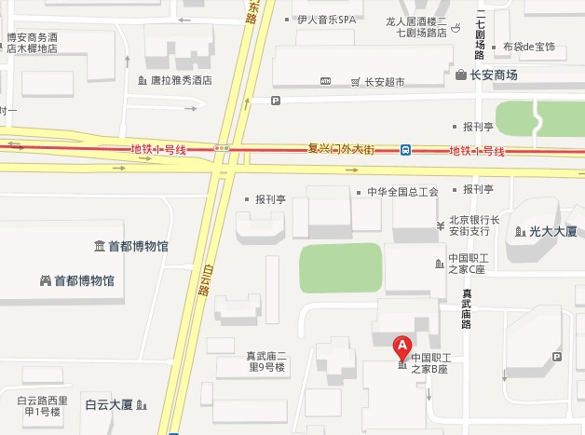（地图可放大）

